|  |  |
| --- | --- |
|  |  |

**ПЛАН ЗАСТРОЙКИ**

**по компетенции «БЕЗОПАСНОСТЬ ЖИЗНЕДЕЯТЕЛЬНОСТИ НА СУДНЕ»**

**Итоговый (межрегиональный) этап Чемпионата по профессиональному мастерству «Профессионалы»**

|  |  |  |
| --- | --- | --- |
|  | Приморский край |  |
|  | регион проведения |  |

2024 г.

Комплекс по выживанию в чрезвычайных ситуациях на воде. Модуль А. Выживание в море в случае оставления судна

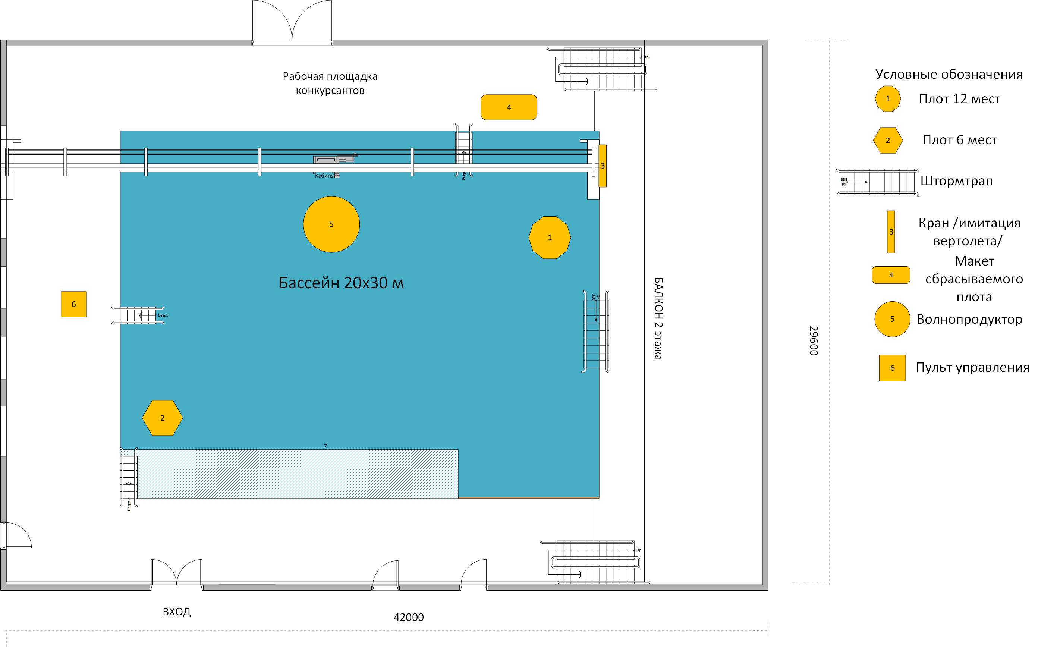

Комплекс по Борьбе с огнем. Модуль Б. Борьба с огнем и тушение пожара

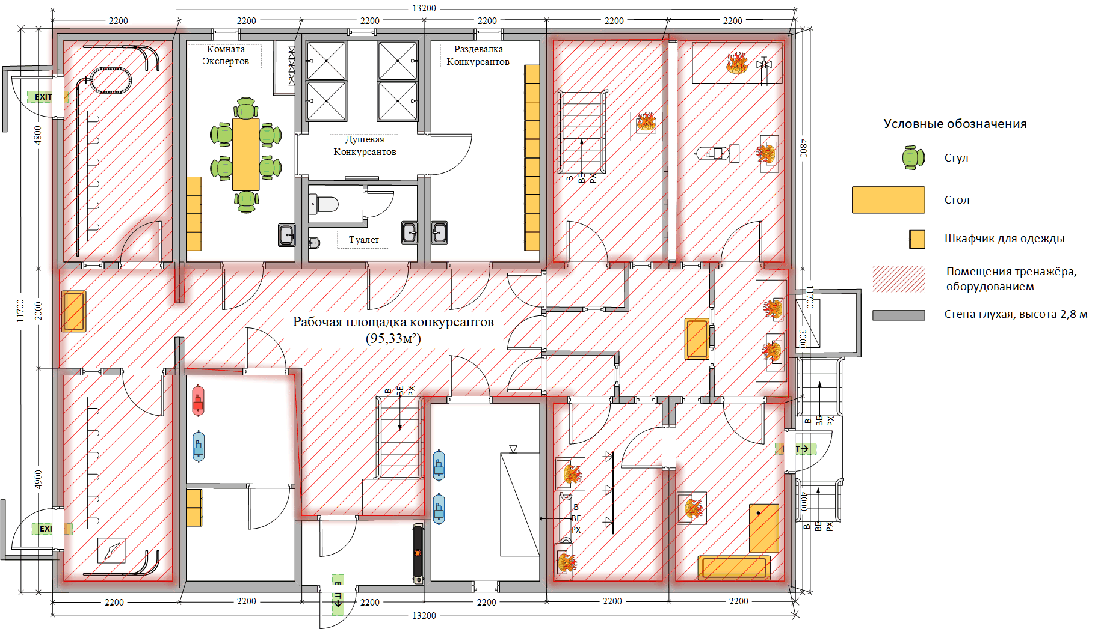

Комплекс по Борьбе за непотопляемость. Модуль В. Борьба за непотопляемость

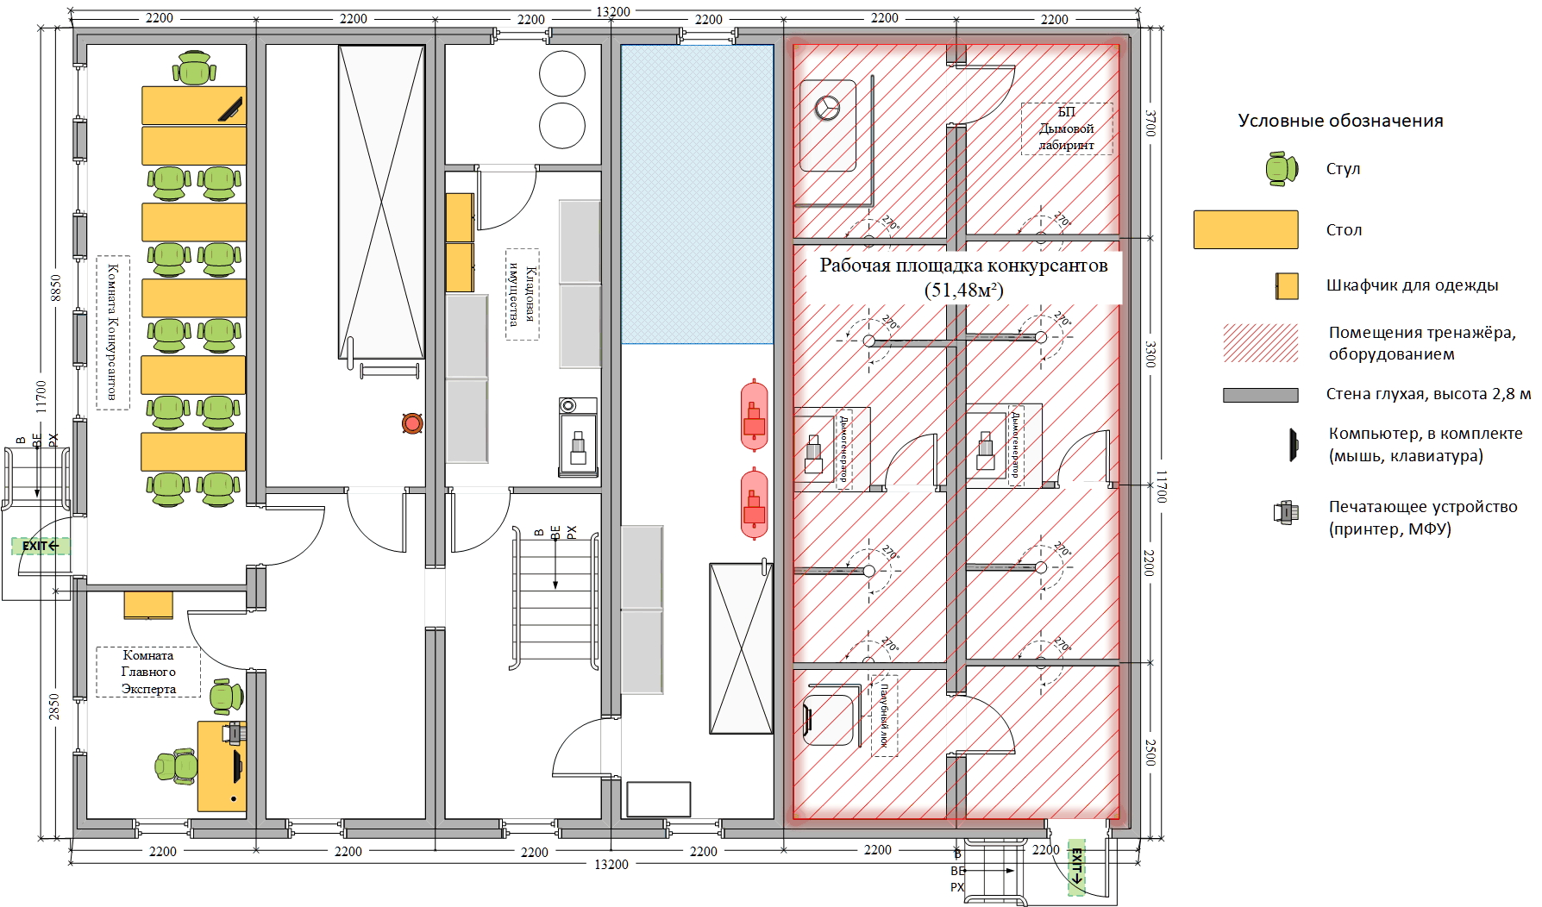

Комплекс по выживанию в чрезвычайных ситуациях. Модуль Г. Принятие немедленных мер при несчастном случае или в иной ситуации, требующей неотложной медицинской помощи

